Segnaliamo al Responsabile dell’Oratorio le seguenti notizie particolari e riservate che riguardano nostro/a figlio/a: patologie, eventuali terapie in corso, allergie, intolleranze( anche alimentari), …
________________________________________________________________________________________________________________________________________________________________________________________________________________________________________________________________________________________________________________________
Informativa relativa alla tutela della riservatezza,
in relazione ai dati personali raccolti per le attività educative della parrocchia.

Il trattamento di questi dati è soggetto alla normativa canonica in vigore.
La Parrocchia di Bobbiate dichiara che i dati conferiti saranno utilizzati, quando necessario, ogniqualvolta Vostro/a figlio/a sarà affidato alle sue cure e non saranno diffusi o comunicati ad altri soggetti.
È comunque possibile richiedere alla Parrocchia la cancellazione dei propri dati.

Noi genitori di......................... esprimiamo il consenso neghiamo il consenso

[barrare l’opzione prescelta]

Firma Papà ..................................................... Firma Mamma ......................................................

Spazio riservato alla segreteria: scrivere pagato sulla quota pagata e la data
modulo completo
copia Carta d’Identità
copia Tessera Sanitaria
I Ragazzi dovranno portare con sé gli originali e il Green Pass
Pagata quota entro
5 novembre
Euro 270
Pagata quota entro
11 novembre
Euro 285

VACANZA INVERNALE 2021
Presso Napoli e Pompei
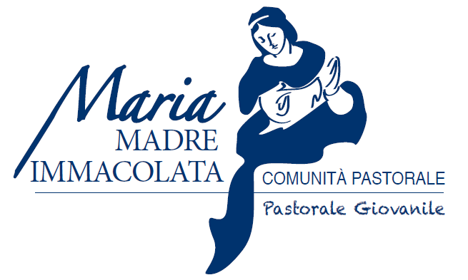
Io sottoscritto/a __________________________________________________, genitore di
Nominativo Ragazzo/a

Cognome ______________________________ Nome ______________________________

Residente in via ________________________ n. ____ a __________________ cap ______
Telefono casa __________________________ cell. Mamma_________________________
Cell. Papà __________________________ altri recapiti _____________________________
Data di Nascita ______________________ Luogo di nascita _________________________
Email ____________________________________________________ (scrivere in stampatello)
Parrocchia di residenza __________________________

Aderendo al programma delle “Vacanze Invernali 2021” organizzate dalla Comunità Pastorale Maria Madre Immacolata, preso atto che in caso di necessità i responsabili delle attività estive potranno chiedere l’intervento del Servizio Sanitario e/o accompagnare il/la ragazzo/a presso il Pronto Soccorso (e contemporaneamente si attiveranno per avvisare almeno un genitore utilizzando il numero di telefono di reperibilità),

CHIEDIAMO che nostro/a figlio/a sia iscritto/a alla
Vacanza Invernale a Napoli dal 27 al 30 dicembre 2021
Autorizziamo la Parrocchia nella persona del Responsabile delle Vacanze Invernale 2021
(e dei suoi collaboratori):
- ad ASSUMERE ogni provvedimento necessario per garantire che le attività e gli ambienti utilizzati dalla parrocchia rimangano accoglienti e sicuri per tutti i ragazzi presenti;
- ad IMPEDIRE a nostro/a figlio/a ogni attività che sia ritenuta pericolosa o comunque inopportuna;
- a PROVVEDERE per il rientro in Parrocchia di nostro/a figlio/a qualora questo provvedimento fosse necessario per custodire il significato della vacanza dell’Oratorio o per evitare che siano ripetuti comportamenti inammissibili,

Luogo e data , ..............................…….

Firma Papà ......................................... Firma Mamma ..........................................

Informativa e consenso ai fini privacy e riservatezza

Raccolta dati per le attività di iniziazione cristiana e di oratorio per i ragazzi e gli adolescenti (art. 16, L. n. 222/85) promosse della Parrocchia di Bobbiate dell’Arcidiocesi di Milano per l’anno pastorale 2021/2022.

Tenuto conto di quanto previsto dall’art. 91 del Regolamento UE 2016/679, il trattamento dei dati personali da Voi conferiti compilando l’apposita sezione del presente modulo è soggetto al Decreto Generale della CEI “Disposizioni per la tutela del diritto alla buona fama e alla riservatezza dei dati relativi alle persone dei fedeli, degli enti ecclesiastici e delle aggregazioni laicali” del 24 maggio 2018.
Ai sensi degli articoli 6 e 7 del Decreto Generale CEI si precisa che:
- il titolare del trattamento è l’ente Parrocchia di Bobbiate, con sede in Varese, via don Mario Cortellezzi 3, legalmente rappresentata dal parroco, don Giampietro Corbetta;
- per contattare il titolare del trattamento può essere utilizzata la mail or.bobbiate@gmail.com;
- i dati da Voi conferiti sono richiesti e saranno trattati unicamente per organizzare le attività di di oratorio per i ragazzi e per gli adolescenti promosse dalla Parrocchia di Bobbiate;
- i medesimi dati non saranno comunicati a soggetti terzi, fatto salvo l’ente Arcidiocesi di Milano e le altre persone giuridiche canoniche, se e nei limiti previsti dall’ordinamento canonico, che assumono la veste di contitolari del trattamento;
- i dati conferiti saranno conservati per il tempo necessario a completare il percorso educativo di cui alla lett. c); alcuni dati potranno essere conservati anche oltre tale periodo se e nei limiti in cui tale conservazione risponde ad un legittimo interesse della parrocchia di di Bobbiate;
- l'interessato può chiedere alla Parrocchia di di Bobbiate l'accesso ai dati personali (propri e del figlio/della figlia), la rettifica o la cancellazione degli stessi, la limitazione del trattamento che lo riguarda oppure può opporsi al loro trattamento; tale richiesta avrà effetto nei confronti di tutti i contitolari del trattamento;
- l’interessato può, altresì, proporre reclamo all’Autorità di controllo.

Tenuto conto che il trattamento dei dati personali sopra indicati è limitato alle sole finalità di cui alla lett. c) dell’Informativa,
considerato che il trattamento dei dati personali è necessario per permettere alla Parrocchia di realizzare le iniziative sopra indicate e, dunque, l’eventuale diniego al trattamento dei dati personali sopra indicati impedisce alla medesima di accogliere la richiesta di iscrizione/partecipazione,
letta e ricevuta l’Informativa Privacy, prendiamo atto di quanto sopra in ordine al trattamento dei dati per le finalità indicate alla lettera c) dell’Informativa.
Luogo, data

Firma della mamma Firma del papà

………………………………….. …………………………………..

Inoltre, premesso che la Parrocchia di di Bobbiate intenderebbe poter conservare ed utilizzare i dati conferiti nell’apposita sezione del presente modulo ANCHE per comunicare le future iniziative ed attività da essa promosse;
che il predetto trattamento avrà termine qualora sia revocato il presente consenso;
tenuto conto che il trattamento per le suddette finalità NON È NECESSARIO per consentire alla Parrocchia di accogliere e dar corso alla richiesta di iscrizione/partecipazione di cui sopra e, dunque, l’eventuale diniego non impedisce l’accoglimento della medesima,
letta e ricevuta l’Informativa Privacy,
noi genitori, ........................ esprimiamo il consenso neghiamo il consenso

[barrare l’opzione prescelta]

Luogo, data

Firma della mamma Firma del papà

………………………………….. …………………………………..

